

АДМИНИСТРАЦИЯ ВЕЛИКОУСТЮГСКОГО МУНИЦИПАЛЬНОГО ОКРУГА
ВОЛОГОДСКОЙ ОБЛАСТИ

ПОСТАНОВЛЕНИЕ

13.06.2024 № 1738

г. Великий Устюг

О выдаче разрешения на использование земель

или земельных участков, государственная собственность

на которые не разграничена, без предоставления

земельного участка и установления сервитута

Рассмотрев заявление Норицыной Евгении Николаевны и представлен-ные материалы, в соответствии с главой V.6 Земельного кодекса Российской Федерации, постановлением Правительства Российской Федерации от 03.12.2014 № 1300 «Об утверждении перечня видов объектов, размещение которых может осуществляться на землях или земельных участках, нахо-дящихся в государственной или муниципальной собственности, без предос-тавления земельных участков и установления сервитутов», постановлением Правительства Вологодской области от 28.12.2015 № 1208 «Об утверждении порядка и условий размещения на территории Вологодской области объектов на землях или земельных участках, находящихся в государственной или муниципальной собственности, без предоставления земельных участков и установления сервитутов», руководствуясь статьями 33 и 38 Устава Велико-устюгского муниципального округа Вологодской области,
ПОСТАНОВЛЯЮ:

1. Разрешить Норицыной Евгении Николаевне (паспорт 1913 919430 выдан 25 марта 2014 года отделением УФМС России по Вологодской области в Великоустюгском районе) использование земельного участка для размещения объекта, на который не требуется разрешение на строительство, с наимено-ванием - «Элементы благоустройства территории, в том числе малые архитек-турные формы, за исключением некапитальных нестационарных строений и сооружений, рекламных конструкций, применяемых как составные части благоустройства территории» при условии свободного доступа к территории земельного участка для прохода или проезда без установления ограждений и заборов.
2

Цель использования объекта – благоустройство территории.
2. Характеристика земель или земельного участка согласно прилагаемой схеме: условный номер 35:10:0102006:ЗУ1, местоположение: Вологодская об-ласть, г. Великий Устюг, ул. Песчаная, площадь 401 кв. м.
3. Срок использования земель или земельного участка – 3 года.
4. Обязать Норицыну Евгению Николаевну:
а) использовать земли или земельные участки в соответствии с действующим законодательством;
б) возвратить земли или земельные участки в состояние и качество не хуже первоначального.
5. Действие решения о размещении объекта может быть прекращено:
а) если лицом, которому выдано решение о размещении объекта, подано в уполномоченный орган заявление о прекращении действия решения о размещении объекта на землях или земельном участке;
б) в случаях использования или неиспользования земель или земельного участка для целей, не предусмотренных решением о размещении объекта.

Глава
Великоустюгского муниципального округа И.А. Абрамов

Приложение
к постановлению администрации
Великоустюгского муниципального округа
от 13.06.2024 № 1738

СХЕМА
расположения земельного участка или земельных участков
на кадастровом плане территории

Площадь земельного участка 401 кв. м

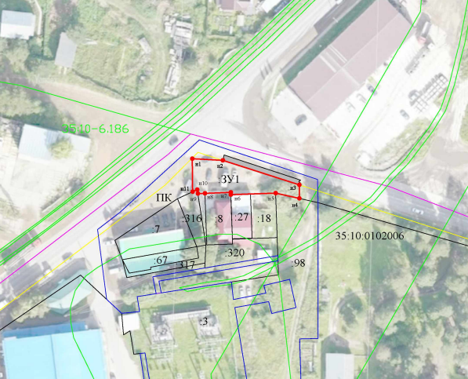
МСК35, 5 зона
Условные обозначения:

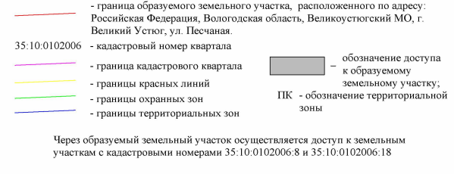

2

Обозначение характерных  точек границ | Координаты, м
Обозначение характерных  точек границ | X | Y
1 | 2 | 3
н1 | 526303.24 | 5180525.56
н2 | 526302.57 | 5180537.40
н3 | 526293.10 | 5180567.07
н4 | 526287.84 | 5180567.07
н5 | 526289.90 | 5180557.87
н6 | 526289.29 | 5180540.51
н7 | 526290.18 | 5180540.47
н8 | 526289.80 | 5180530.46
н9 | 526289.70 | 5180527.70
н10 | 526291.25 | 5180527.45
н11 | 526290.44 | 5180525.69
н1 | 526303.24 | 5180525.56

